от 27 декабря 2024 г. № 941-р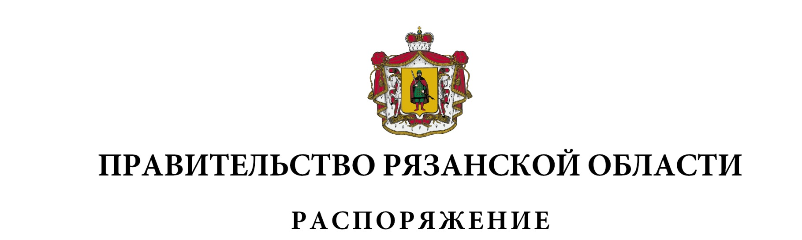

|  |  |  |  |  |  |  |
| --- | --- | --- | --- | --- | --- | --- |
| Внести в распоряжение Правительства Рязанской области от  28 ноября 2023 г. № 717-р (в редакции распоряжения Правительства Рязанской области от 12.11.2024 № 737-р) следующие изменения:  1) пункт 3 изложить в следующей редакции:  «3. Контроль за исполнением настоящего распоряжения возложить на Вице-губернатора Рязанской области.»;  2) в приложении:  - в разделе «Паспорт государственной программы Рязанской области «Повышение эффективности управления государственными финансами и создание условий для эффективного и ответственного управления муниципальными финансами»:  в таблице подраздела 1.1 «Основные положения»:  строку «Куратор государственной программы Рязанской области» изложить в следующей редакции:   |  |  | | --- | --- | | Куратор государственной программы Рязанской области | Бранов А.А., Вице-губернатор Рязанской области |   строку «Объемы финансового обеспечения за весь период реализации» изложить в следующей редакции:   |  |  | | --- | --- | | Объемы финансового обеспечения за весь период реализации | 29756798,52665 тыс. рублей (в том числе с 2024 года – 23587968,99111 тыс. рублей) |   по тексту граф 3, 10 пунктов 1, 1.2 таблицы подраздела 1.5 «Финансовое обеспечение государственной программы Рязанской области» цифры «3360798,01152», «23683009,18933» заменить соответственно цифрами «3265757,8133», «23587968,99111»;  - в разделе «Направление (подпрограмма) 1 «Повышение эффективности бюджетных расходов»:  по тексту граф 3, 10 пунктов 1, 1.2 таблицы подраздела 2 «Финансовое обеспечение направления (подпрограммы)» цифры «200763,179», «6654191,83917» заменить соответственно цифрами «198851,179», «6652279,83917»;  в таблице пункта 3.4 «Финансовое обеспечение комплекса процессных мероприятий» подраздела 3 «Паспорт комплекса процессных мероприятий «Создание условий для повышения эффективности бюджетных расходов»:  в графах 5, 12 строк «Комплекс процессных мероприятий, всего, в том числе», «областной бюджет» цифры «200763,179», «6654191,83917» заменить соответственно цифрами «198851,179», «6652279,83917»;  по тексту граф 5, 12 пунктов 1, 1.1 цифры «71668,48985», «461149,68158» заменить соответственно цифрами «69756,48985», «459237,68185»;  - в разделе «Направление (подпрограмма) 2 «Повышение финансовой устойчивости местных бюджетов»:  по тексту граф 3, 10 пунктов 1, 1.2 таблицы подраздела 2 «Финансовое обеспечение направления (подпрограммы)» цифры «2798115,20138», «14912656,02872» заменить соответственно цифрами «2729580,60751», «14844121,43485»;  в таблице пункта 3.4 «Финансовое обеспечение комплекса процессных мероприятий подраздела 3 «Паспорт комплекса процессных мероприятий «Создание условий для повышения финансовой устойчивости местных бюджетов»:  в графах 5, 12 строк «Комплекс процессных мероприятий, всего, в том числе», «областной бюджет» цифры «2798115,20138», «14912656,02872» заменить соответственно цифрами «2729580,60751», «14844121,43485»;  по тексту граф 5, 12 пункта 1 цифры «2768115,20138», «14842656,02872» заменить соответственно цифрами «2699580,60751», «14774121,43485»;  по тексту граф 5, 12 пункта 1.2 цифры «698540,26435» заменить цифрами «630005,67048»;  - в разделе «Направление (подпрограмма) 3 «Обеспечение реализации государственной программы Рязанской области»:  по тексту граф 3, 10 пунктов 1, 1.2 таблицы подраздела 2 «Финансовое обеспечение направления (подпрограммы)» цифры «361919,63114», «2116161,32144» заменить соответственно цифрами «337326,02679», «2091567,71709»;  в таблице пункта 3.3 «Финансовое обеспечение комплекса процессных мероприятий» подраздела 3 «Паспорт комплекса процессных мероприятий «Обеспечение условий для реализации государственной программы Рязанской области»:  в графах 5, 12 строк «Комплекс процессных мероприятий, всего, в том числе», «областной бюджет» цифры «361919,63114», «2116161,32144» заменить соответственно цифрами «337326,02679», «2091567,71709»;  по тексту граф 5, 12 пункта 1 цифры «361919,63114», «2116161,32144» заменить соответственно цифрами «337326,02679», «2091567,71709»;  по тексту граф 5, 12 пункта 1.1 цифры «160706,38286», «936054,67024» заменить соответственно цифрами «159569,08889», «934917,37627»;  по тексту граф 5, 12 пункта 2.2 цифры «201213,24828», «1180106,6512» заменить соответственно цифрами «177756,9379», «1156650,34082». | | |
| Губернатор Рязанской области |  | П.В. Малков |